METODE AVANSATE DE EXTRAGERE A SEMNALULUI VOCAL DIN ZGOMOT
STUDENT: MATEI RADU-MIHAI
CADRU DIDACTIC ÎNDRUMĂTOR: GEORGETA MIHAELA NEAGU

SCURT REZUMAT AL LUCRĂRII
Scopul acestei lucrări este realizarea unui sistem software pentru reducerea zgomotului dintr-un semnal audio utilizând mediul MATLAB. Proiectul presupune încărcarea unui semnal audio curat și a unui semnal de zgomot, combinarea acestora la diferite niveluri de zgomot (SNR), și aplicarea unei metode de filtrare bazate pe analiza în frecvență.
Metoda utilizată pentru reducerea zgomotului este spectral subtraction, care se bazează pe transformata Fourier pe intervale scurte (STFT) pentru a estima și elimina zgomotul din semnal.
Cuvinte cheie: semnal audio, zgomot, SNR, STFT, spectrogramă, filtrare, MATLAB.

1. INTRODUCERE
În procesarea semnalelor audio, zgomotul reprezintă o problemă frecvent întâlnită, care afectează calitatea și inteligibilitatea semnalului. Zgomotul poate proveni din diverse surse, precum traficul, echipamentele electronice sau mediul înconjurător.



Semnal audio curat Zgomot de fundal

Lucrarea de față propune o metodă de reducere a zgomotului utilizând tehnici de analiză în frecvență. Prin transformarea semnalului audio în domeniul frecvență, este posibilă separarea componentelor utile de cele nedorite și eliminarea acestora.
Proiectul este realizat în MATLAB și utilizează funcții dedicate pentru analiza și reconstrucția semnalului audio.

2. DESCRIERE FUNCȚIONALĂ
Funcționarea sistemului este următoarea:
- Se încarcă un semnal audio curat și un semnal de zgomot.
- Se ajustează semnalele astfel încât să aibă aceeași frecvență de eșantionare și aceeași lungime.
- Se adaugă zgomot peste semnalul curat la diferite niveluri SNR.
- Se aplică transformata STFT pentru a analiza semnalul în domeniul frecvență.
- Se estimează zgomotul din primele cadre ale semnalului.
- Se aplică metoda spectral subtraction pentru eliminarea zgomotului.
- Se reconstruiește semnalul audio curățat folosind transformata inversă (ISTFT).
- Se calculează raportul SNR înainte și după filtrare.
- Se afișează graficele și se salvează rezultatele.

3. CONCEPTE TEORETICE
3.1 Semnal audio
Un semnal audio este o reprezentare în timp a variației presiunii sonore. În formă digitală, acesta este discretizat și reprezentat ca un șir de valori numerice.

3.2 Zgomot
Zgomotul reprezintă orice componentă nedorită a semnalului, care nu conține informație utilă. Acesta poate afecta claritatea și calitatea semnalului audio.

3.3 SNR (Signal-to-Noise Ratio)
SNR reprezintă raportul dintre puterea semnalului util și puterea zgomotului:
$$SNR=10⋅{log⁡}_{10}\left(\frac{P_{semnal}}{P_{zgomot}}\right)$$
Interpretare:
- SNR mare → semnal clar
- SNR mic → zgomot puternic
În cadrul proiectului, SNR este utilizat pentru:
- a controla nivelul de zgomot adăugat
- a evalua performanța metodei de filtrare

3.4 STFT (Short-Time Fourier Transform)
STFT este o metodă de analiză a semnalului în timp și frecvență.
Principiu:
- semnalul este împărțit în cadre scurte
- pentru fiecare cadru se aplică transformata Fourier
- rezultatul este o reprezentare timp–frecvență
Această metodă permite observarea evoluției frecvențelor în timp.

3.5 Spectrograma
Spectrograma este o reprezentare grafică a STFT:
- axa X → timpul
- axa Y → frecvența
- culoarea → amplitudinea
Spectrograma este utilizată pentru a vizualiza distribuția frecvențelor și pentru a identifica zgomotul.
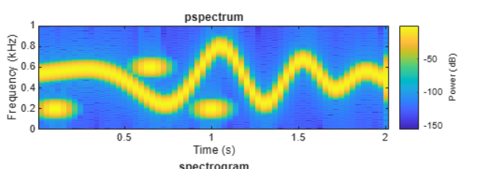
Exemplu Spectrograma

3.6 Estimarea zgomotului folosind STFT
Estimarea zgomotului se face astfel:
- se consideră primele 0.5 secunde ca fiind doar zgomot
- se calculează STFT pentru aceste cadre
- se face media spectrelor
Rezultatul este un profil de zgomot în funcție de frecvență.
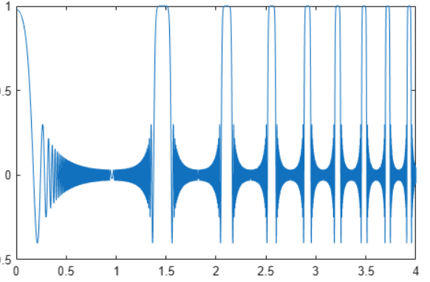
Exemplu reprezentare STFT (Short Time Fourier Transform)

3.7 Spectral Subtraction
Metoda presupune:
- calcularea spectrului semnalului zgomotos
- scăderea spectrului zgomotului estimat
$$∣X_{curat}∣=∣X_{zgomotos}∣-∣X_{zgomot}∣$$
Această metodă reduce componentele nedorite din semnal.

4. STRUCTURA PROIECTULUI
Proiectul este format din mai multe fișiere MATLAB:
- main.m – programul principal
- add_noise_snr.m – adaugă zgomot la un anumit SNR
- spectral_subtraction.m – elimină zgomotul
- istft_custom.m – reconstruiește semnalul
- compute_snr.m – calculează SNR
- plot_results.m – afișează graficele

5. EXPLICAREA CODULUI
Programul principal realizează următoarele operații:
- Încarcă fișierele audio.
- Normalizează și pregătește semnalele.
- Adaugă zgomot la diferite niveluri SNR.
- Aplică funcția de reducere a zgomotului.
- Calculează SNR înainte și după filtrare.
- Afișează și salvează rezultatele.
Funcția spectral_subtraction:
- aplică STFT
- estimează zgomotul din primele cadre
- scade zgomotul din spectru
Funcția istft_custom:
- reconstruiește semnalul în timp

6. REZULTATE
Rezultatele obținute arată:
- o îmbunătățire a valorii SNR după filtrare
- o reducere vizibilă a zgomotului în spectrogramă
- un semnal audio mai clar

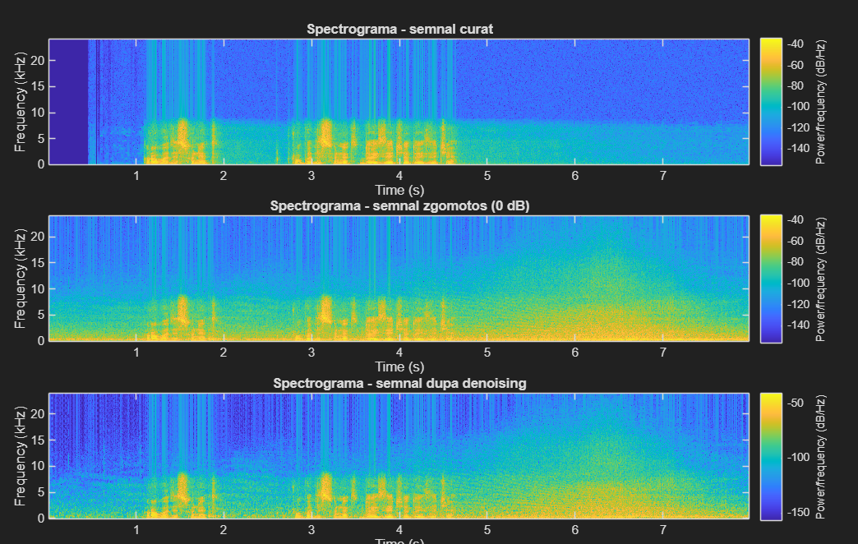
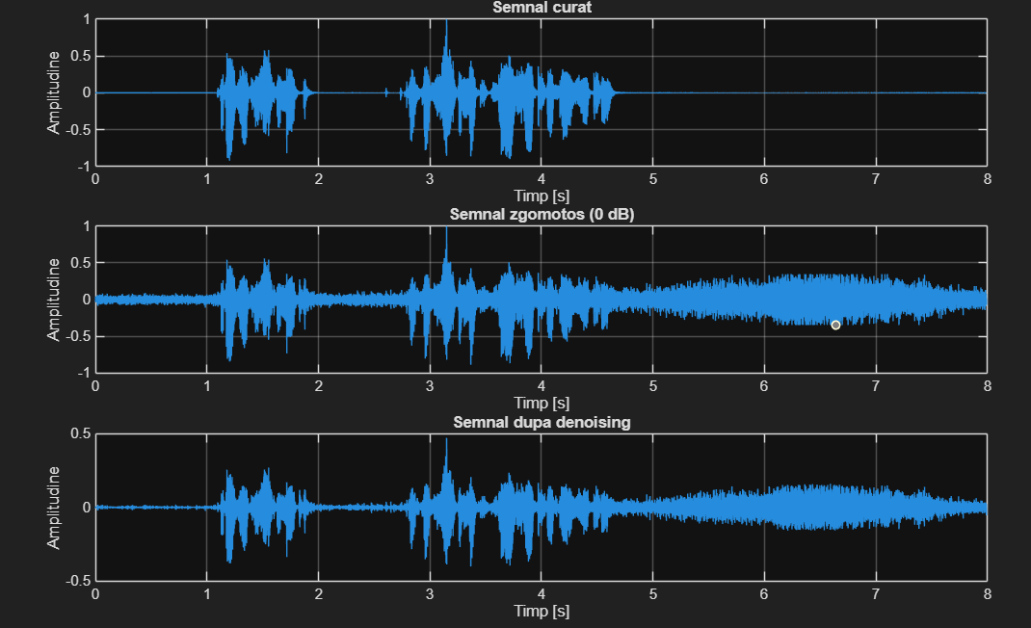
7. CONCLUZII
Metoda spectral subtraction este eficientă pentru reducerea zgomotului din semnalele audio. Utilizarea STFT permite analiza în frecvență și separarea zgomotului de semnalul util.
Cu toate acestea, performanța depinde de:
- corectitudinea estimării zgomotului
- alegerea parametrilor (dimensiune fereastră, durată zgomot)
În concluzie, proiectul demonstrează că tehnicile de procesare a semnalelor pot îmbunătăți semnificativ calitatea audio.


